1.Sınıf Matematik Dersi Test Soruları - 2
1. 10, .., 12 yandaki iki sayı arasına hangisi gelmelidir?
A. 11 B. 10 C. 9
2. 5
+ 4 Yandaki işlemin sonucu kaçtır?
A. 8 B. 9 C. 10
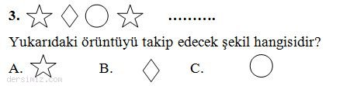
4. 10 Yandaki çıkarma işleminde bilinmeyen
- rakam hangisidir?
7
A. 3 B. 4 C. 5

5. Yandaki saat kaçı göstermektedir? 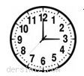
A. 12 B. 3 C. 9
6. Bayram, kendisine verilen 25 cevizden 15 tanesini yemiştir. Bayramın geriye kaç tane cevizi kalmıştır?
A. 15 B. 20 C. 10
7. 20den geriye 2şer ritmik saymalardan hangisi doğrudur?
A. 20  18  16  14
B. 20  16  12  10
C. 20  15  10  5
8. 2 onluktan 5 birlik çıkarsa kaç kalır?
A. 10 B. 15 C. 20
9. Yarım elma, yarım elma daha kaç elma eder?
A. 3 B. 2 C. 1
10. Aşağıdaki toplama işlemlerinden hangisinin sonucu 19 eder?
A. 10 B. 9 C. 10
+ 6 + 10 + 7
11. Bugün günlerden çarşamba ise yarın hangi gündür?
A. Pazartesi B. Perşembe C. Cuma
12. 5
+ Yandaki işlemde bilinmeyen sayı kaçtır?
18
A 11 B. 12 C. 13
13.
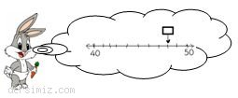
Yukarıdaki resimde bilinmeyen sayı kaçtır?
A. 47 B. 48 C. 49
14. Caner, 26 tane balık tuttu. Daha sonra kovasındaki bazı küçük balıkları suya bıraktı. Kovada 18 balık kaldı. Acaba Caner kaç balığı suya bıraktı?
A. 18 B. 9 C. 8
15. Parkta 5 çocuk vardı. 9 çocuk daha geldi. Daha sonra 3 çocuk ayrıldı. Parkta toplam kaç çocuk oldu?
A. 11 B. 12 C. 10

